學校辦理校外教學活動租用車輛應行注意事項

民國 107 年 09 月 07 日修正

一、教育部（以下稱本部）為保障學生校外教學租用車輛安全，特訂定本注意事項。

二、學校辦理校外教學活動，應慎選信譽良好之旅行社或遊覽車公司、客運公司。

三、學校應直接租用車輛，或由校外教學採購契約得標廠商租用車輛，不得假手他人，並掌握租車品質，確保車輛安全。

校外教學出發前應至交通部公路總局網站「國道客運／遊覽車專區」確認承租之車輛符合安全規範，及查詢全國大客車行駛時應特別注意之路段及時段並遵守之。

四、校外教學活動行經多彎或陡峭山區道路，應選用重心低之大客車或中型車，以提升安全性。

五、學校辦理校外教學活動租用車輛，其契約訂定應以交通部訂頒之遊覽車租賃定型化契約範本為依據，並將下列事項於契約載明：

　　(一)應租用合法之營業大客車（大客車牌照特徵及適用範圍如附表一）、車齡：五年以下年份較新之車輛為原則（計算出廠日期至租用時間）、乘客定員、車號、行車執照、一年內之檢驗及保養紀錄。離島地區或改裝裝載升降設備用車，因新車數較少，得租用十年以下年份較新之車輛。

(二)駕駛人一年內不得有重大違規及肇事紀錄。

(三)檢查租用車輛效期內之保險證明文件。

(四)註記該次活動租用車輛車號、駕駛姓名，且不得任意更換駕駛。

(五)其他特殊約定事項。

六、校外教學活動之車隊管理及編組如下：

　　(一)各車次師生應建立緊急聯絡人名冊，留存學校。

　　(二)二車以上應編成車隊（車號粘貼於明顯位置），並指定有經驗之教師擔任總領隊，五車以上另增副總領隊一人或二人。

　　(三)每車至少派遣一名教師擔任隨車領隊，必要時得請行政人員、教師或家長協助，負責該車之安全及秩序維持。

　　(四)各車應實施安全編組，備妥急救藥品，並指派專人保管。

　　(五)依行車路線計畫行駛，不得隨意變更路線，必要時，應經總領隊同意始得變更。

七、車輛駕駛人於車場出車前應依契約檢查行車執照、駕駛執照及安全設備等，檢查合格後，由車輛駕駛人及得標廠商代表於「車輛安全檢查表」（如附表二）簽章。

學校總領隊或隨車領隊得視需要，請車輛駕駛人或得標廠商配合進行複查。

八、出發前學校應集合全體師生實施行前教育及安全宣導。

　　各車隨車領隊帶領學生實施逃生演練，應注意安全門之開啟、車窗開啟或擊破方式、逃生動線分配以及車內滅火器配置、取得與相關操作等（演練流程圖如附表三）。如前述演練係於出發當日前實施，上車後隨車領隊應再行介紹，使學生熟悉各項逃生要領。

九、車行途中隨車領隊應注意駕駛精神狀態及遵守交通規則；如有異狀，應隨時與總領隊保持聯繫。

休息時隨車領隊應提醒駕駛檢查車輛各項安全設施，並以制動及操縱系統為重。

十、意外事故發生時之應變措施如下：

　　(一)依逃生演練指導學生安全避難。

　　(二)通報一一九專線，同時搶救傷患。

　　(三)總領隊立即編組教師成立現場防救指揮小組，擔任指揮官，協調相關救助事宜，並指定專人統一對外發言及與本部校安中心（○二－三三四三七八五五）保持聯繫。

十一、學校（單位）應訂定具體作為，以期落實本案之實施。

十二、本注意事項適用於學校辦理校外教學活動之租用車輛；學生上放學交通車之管理，依學生交通車管理辦法規定辦理。

十三、各直轄市、縣（市）政府主管之學校辦理校外教學活動租用車輛，得準用本注意事項之規定。

**附表一**

**大客車牌照特徵及適用範圍**

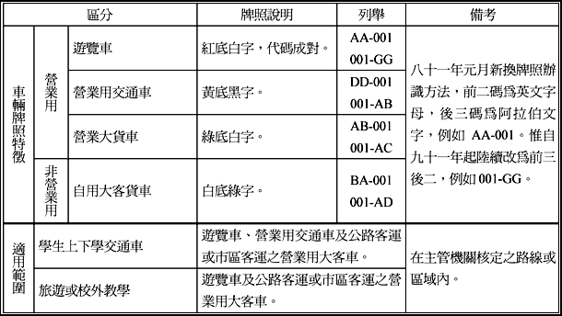

**附表二**

**車輛安全檢查表**

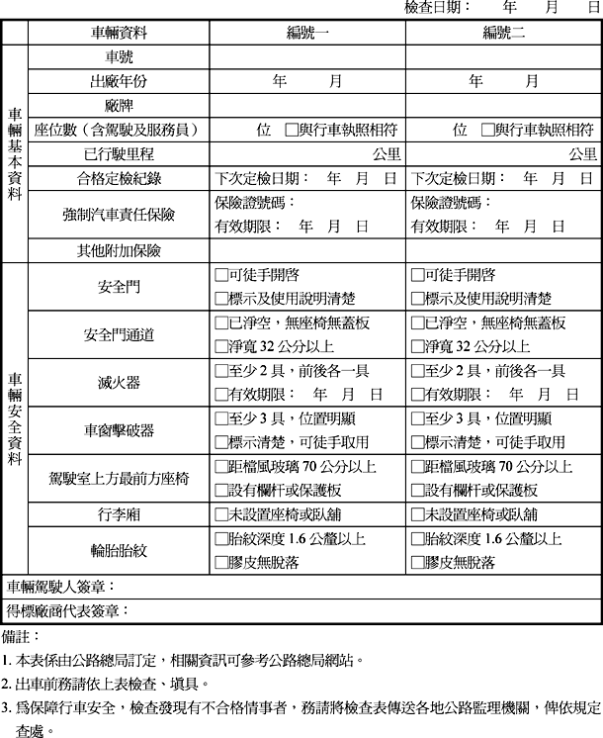

**附表三**

**遊覽車逃生演練流程圖**

